**Примерный перечень вопросов для государственного экзамена по направлению 35.04.09 Ландшафтная архитектура, магистерская программа «Современный ландшафтный дизайн урбанизированной среды»**

**на 2022-2023 учебный год**

**Теоретические вопросы**

1. Современные технологические процессы, применяемые в садово-парковом и ландшафтном строительстве.
2. Основные методы экологического проектирования в урбанизированной среде.
3. Управление флористическими работами и персоналом, включая организацию службы доставки цветов.
4. Композиционные основы проектирования городской среды.
5. Принципы проектирования и организации декоративного питомника.
6. Маточное хозяйство декоративного питомника, его роль, задачи.
7. Принцип построения цветочных композиций и правила размещения цветочных растений.
8. Тепличное хозяйство. Принципы планировки и структуры тепличных комплексов.
9. Классификация ландшафтных экспозиций ботанических садов и дендропарков.
10. Методики оценки состояния элементов благоустройства и озеленения территории.
11. Постановка цели и задач проектных исследований городской среды, организация сбора исходных данных.
12. Методология планирования. Информационная база. Нормативная база.
13. Основные законодательные и нормативные правовые акты, регламентирующие производственно-хозяйственную и финансово-экономическую деятельность организации.
14. Способы и методы планирования производства работ по благоустройству и озеленению, техническому обслуживанию и содержанию объектов ландшафтной архитектуры.
15. Научно-технические достижения в области ландшафтной архитектуры и опыт передовых организаций.
16. Пути реконструкции и технического перевооружения действующего производства в сфере ландшафтной архитектуры.
17. Порядок заключения договоров с поставщиками и методы контроля их выполнения.
18. Основы экологического законодательства РФ при проектировании урбанизированной среды.
19. Нормативные регламенты при ландшафтном планировании.
20. Управление деятельностью организации по производству комплекса работ на территориях и объектах.
21. Основы финансирования и налогообложения в садово-парковом и ландшафтном хозяйстве.
22. Нормативная и методическая база и методы оценки состояния объектов ландшафтной архитектуры.
23. Основные правила создания и построения ландшафтной композиции.
24. Значение декоративного цветоводства как хозяйственной отрасли.
25. Проектирование генерального плана, цели, задачи, основные этапы проектирования.
26. Современные подходы к оформлению улиц.
27. Создание газонов и дерновых покрытий.
28. Технология выращивания цветочных растений на срез.
29. Современные требования к декоративному посадочному материалу древесных растений.
30. Комплекс работ по благоустройству, озеленению, техническому обслуживанию и содержанию внутриквартальных территорий.
31. Этапы проектирования объектов ландшафтной архитектуры.
32. Инженерная подготовка территории как выполнение технического задания организации.
33. Типы покрытий плоскостных сооружений.
34. Современный ассортимент промышленно выращиваемых цветочных культур в качестве поставки материального ресурса в организацию для озеленения территории.
35. Организация декоративного питомника. Производственная деятельность по выращиванию посадочного материала, руководство подразделениями.
36. Организация работ на объекте ландшафтной архитектуры.
37. Компоненты паркового пейзажа.
38. Водоемы, их классификация и особенности озеленения.
39. Принципы благоустройства и озеленения мемориальных парков и скверов.
40. Бульвары и набережные, их типология и приемы озеленения.
41. Комплекс работ по благоустройству, озеленению, техническому обслуживанию и содержанию внешнегородских территорий.
42. Реконструкция парковых элементов.
43. Общественный центр города. Организация территории, озеленение.
44. Ведущие архитектурно-парковые ансамбли Ставропольского края.
45. Источники освещения, их виды и особенности расположения.
46. Использование гидропосева на откосах, склонах, пересеченном рельефе.
47. Использование рулонных газонов на объектах с повышенной рекреационной нагрузкой.
48. Выращивание штамбовых форм красивоцветущих кустарников.
49. Особенности восприятия ландшафта и основные условия его формирующие.
50. Типы, виды и устройство вертикального озеленения.

**Практико-ориентированные задачи**

1. Предложить варианты групп из деревьев и кустарников, соответствующих следующим требованиям:

а) группа непрерывного цветения из семи видов кустарников;

б) группа из пяти кустарников, пик декоративности, которой приходится на осень;

в) группа из деревьев и кустарников (5 -7 видов) для солнечного участка с суглинистыми почвами;

г) группа из декоративно-цветущих деревьев и кустарников (3-5 видов) для участка с песчаными почвами, освещенного только в первой половине дня.

1. Составить технологическую карту ухода за хвойными деревьями.
2. Составить технологическую карту ухода за одиночными кустарниками и в группах.
3. Составить технологическую карту ухода за розами в цветниках.
4. Составить очередность разбивки клумбы и предложить ассортимент растений для неё.

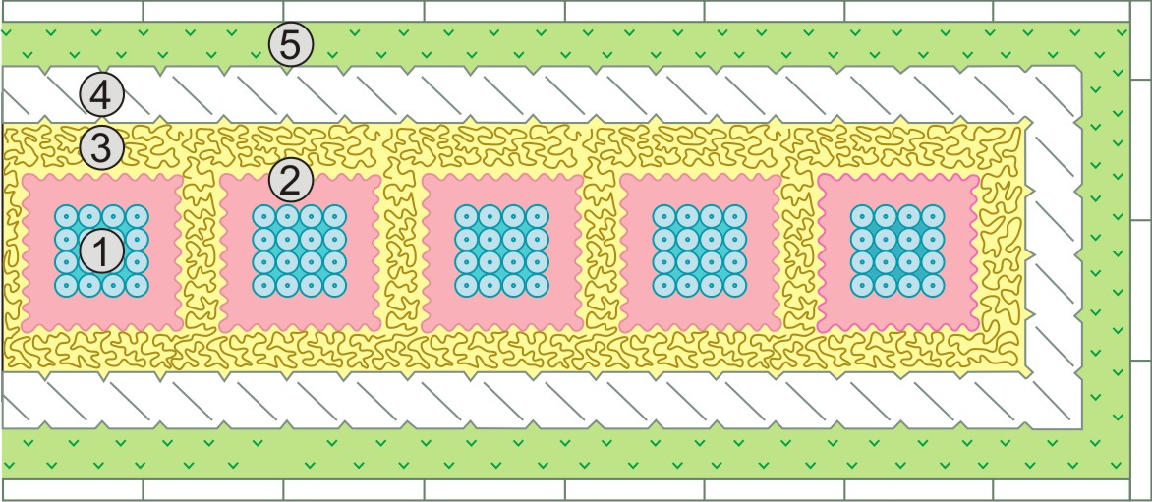

1. Составить очередность разбивки клумбы и предложить ассортимент растений для неё.

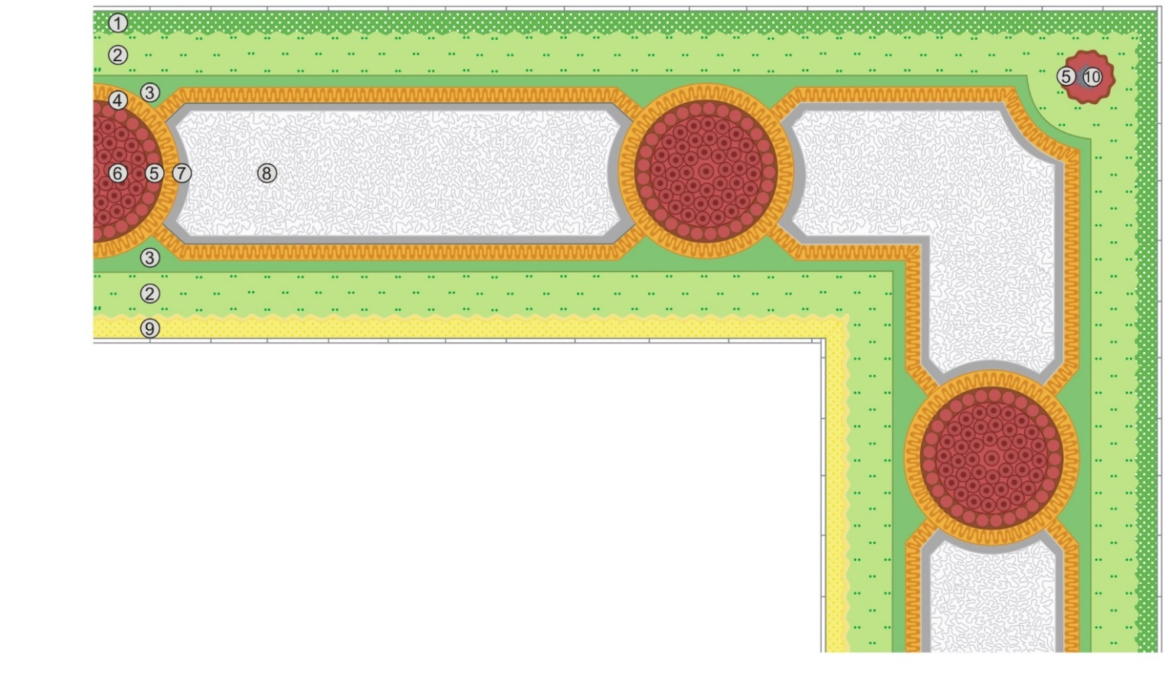

1. Составить очередность разбивки клумбы и предложить ассортимент растений для неё.

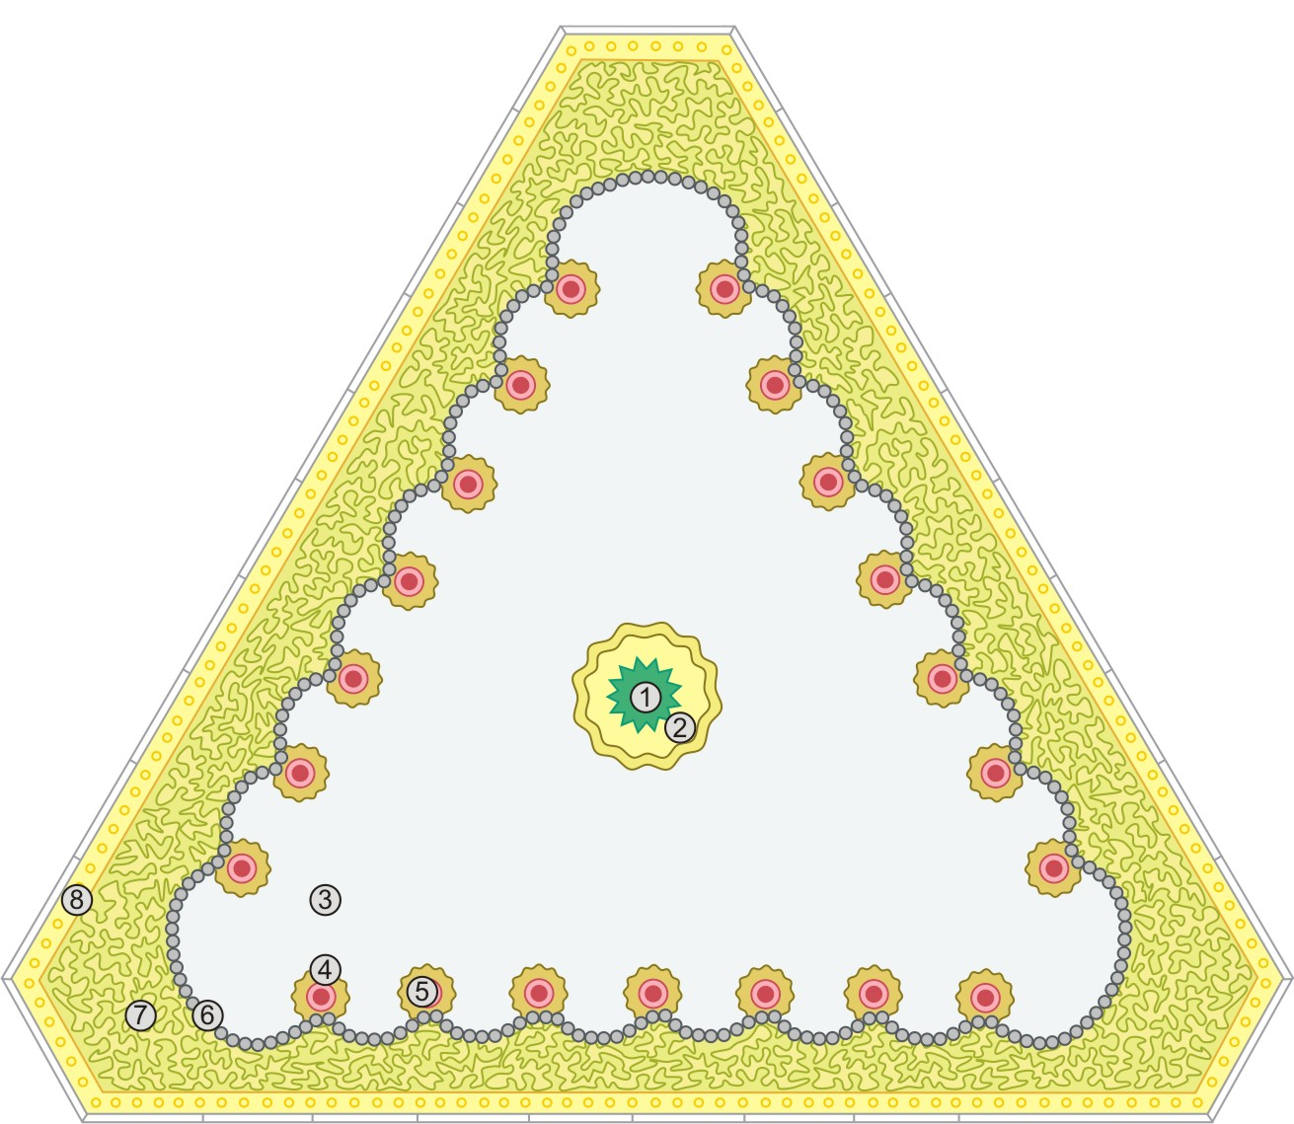

1. Составить очередность разбивки клумбы и предложить ассортимент растений для неё.



1. Составить очередность разбивки клумбы и предложить ассортимент растений для неё.

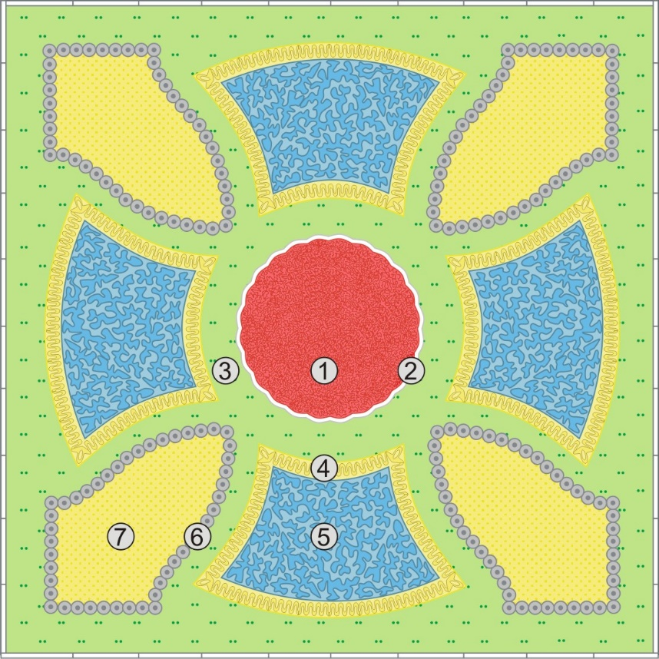

1. Составить очередность разбивки клумбы и предложить ассортимент растений для неё.

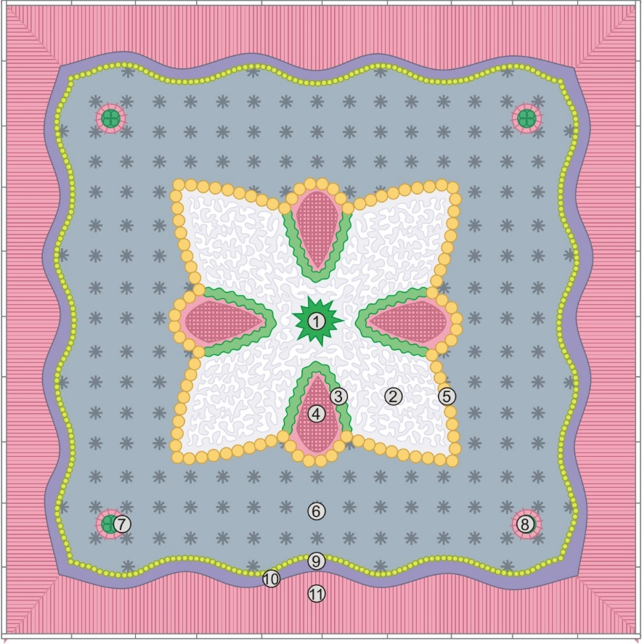

1. Составить очередность разбивки клумбы и предложить ассортимент растений для неё.



1. Составить очередность разбивки клумбы и предложить ассортимент растений для неё.

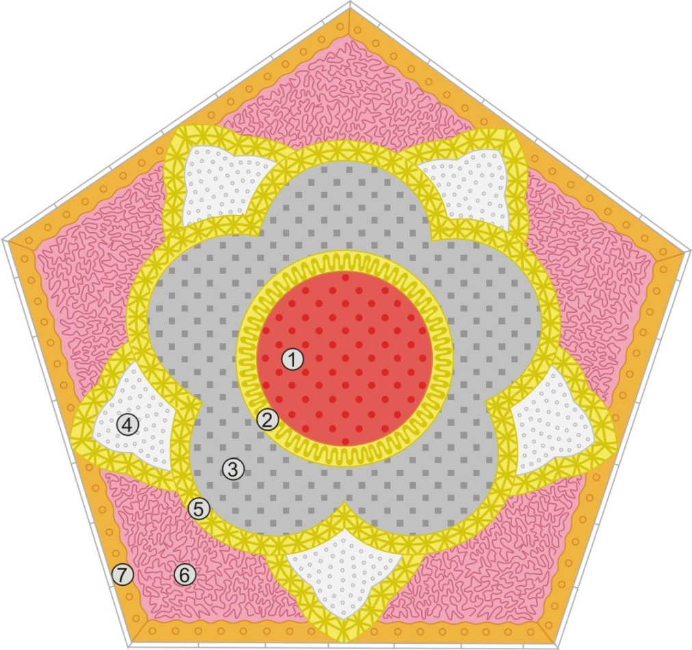

1. Составить очередность разбивки клумбы и предложить ассортимент растений для неё.

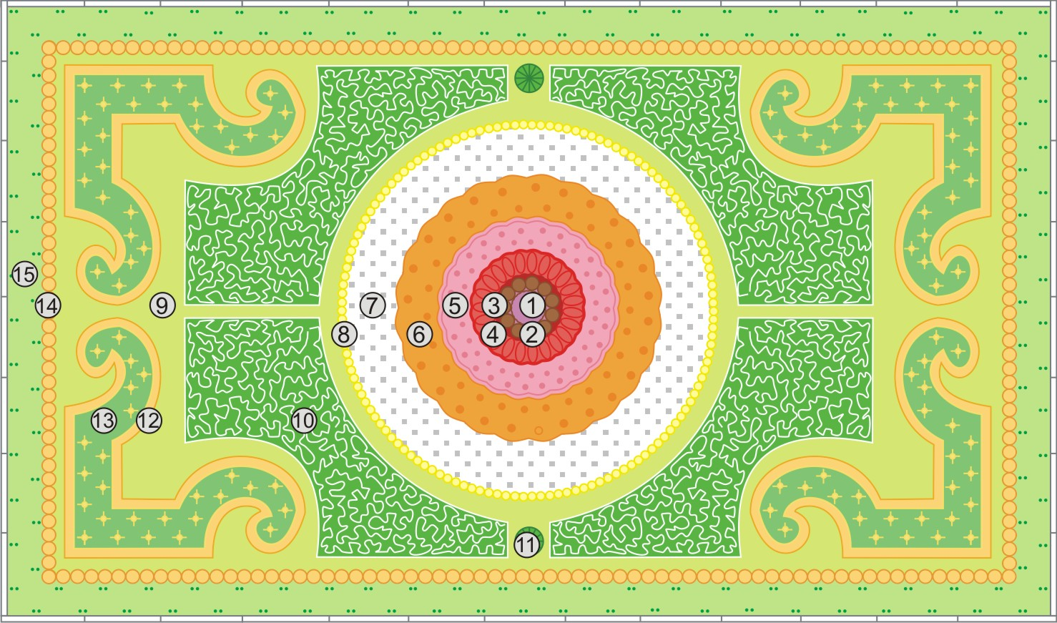

1. Составить очередность разбивки клумбы и предложить ассортимент растений для неё.

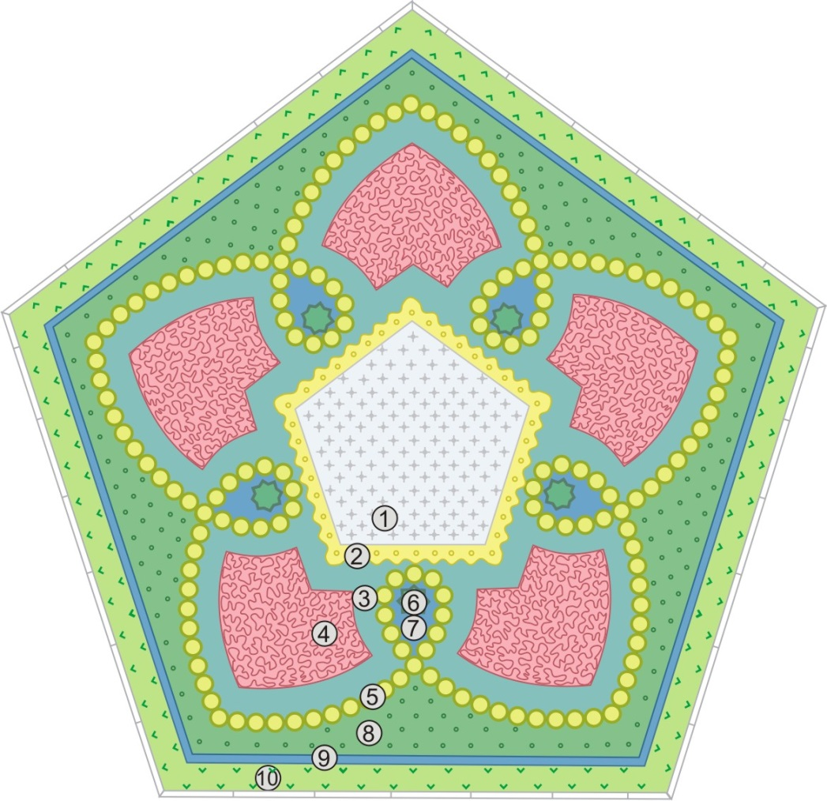

1. Составить очередность разбивки клумбы и предложить ассортимент растений для неё.

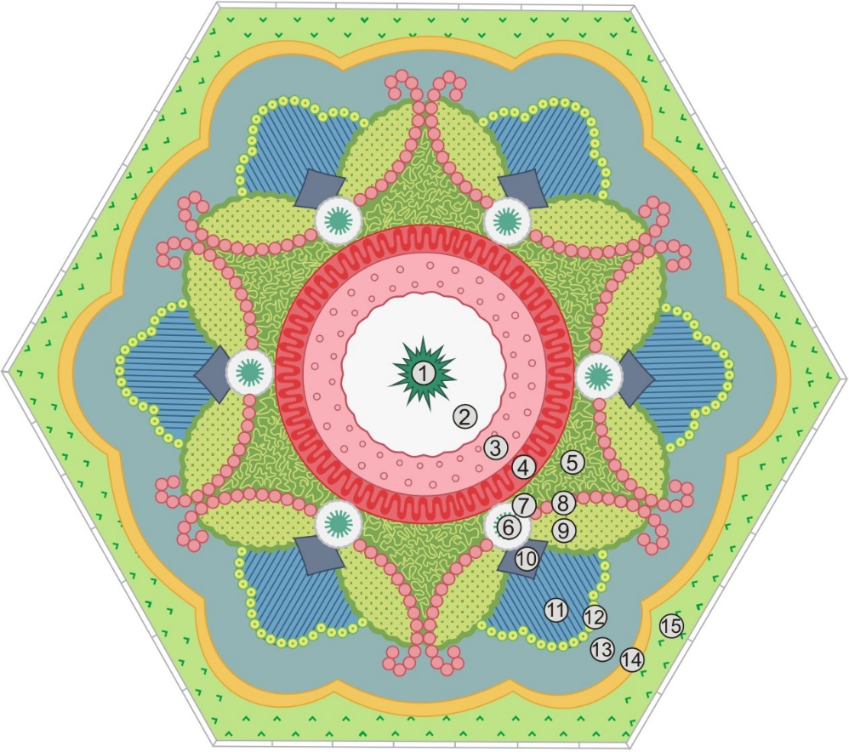

1. Составить очередность разбивки клумбы и предложить ассортимент растений для неё.

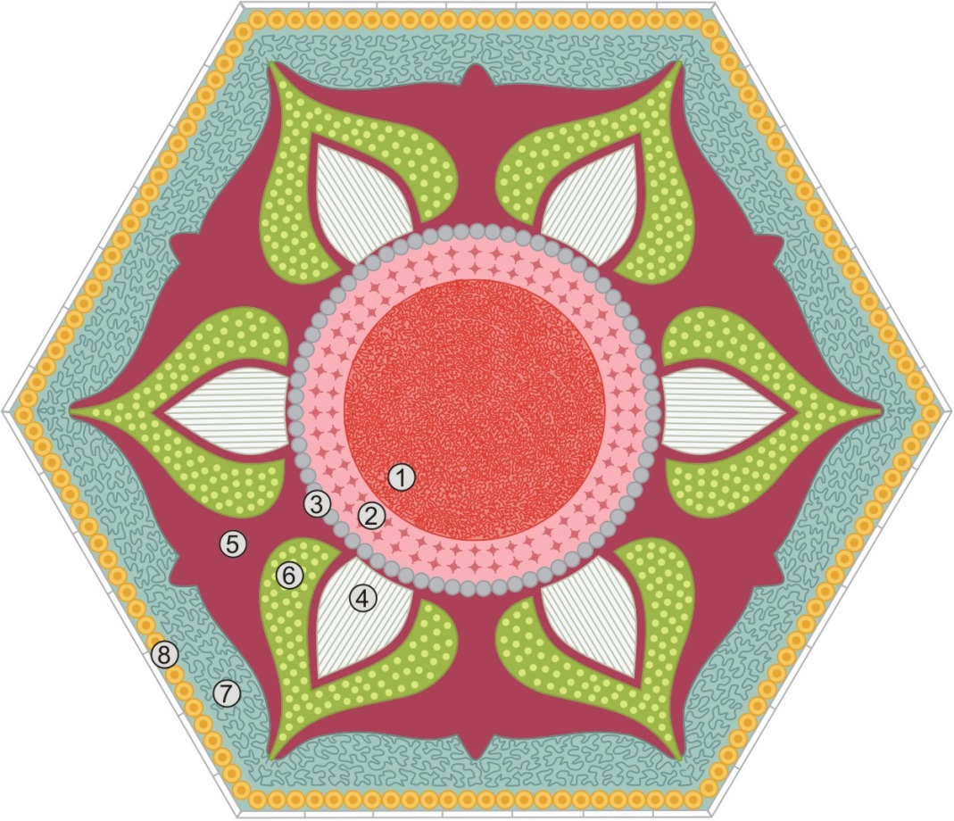

1. Составить очередность разбивки клумбы и предложить ассортимент растений для неё.

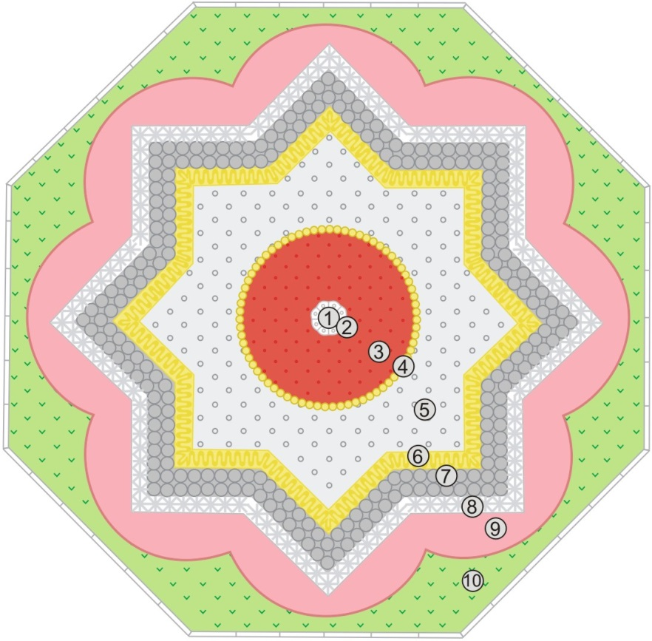

1. Составить очередность разбивки клумбы и предложить ассортимент растений для неё.

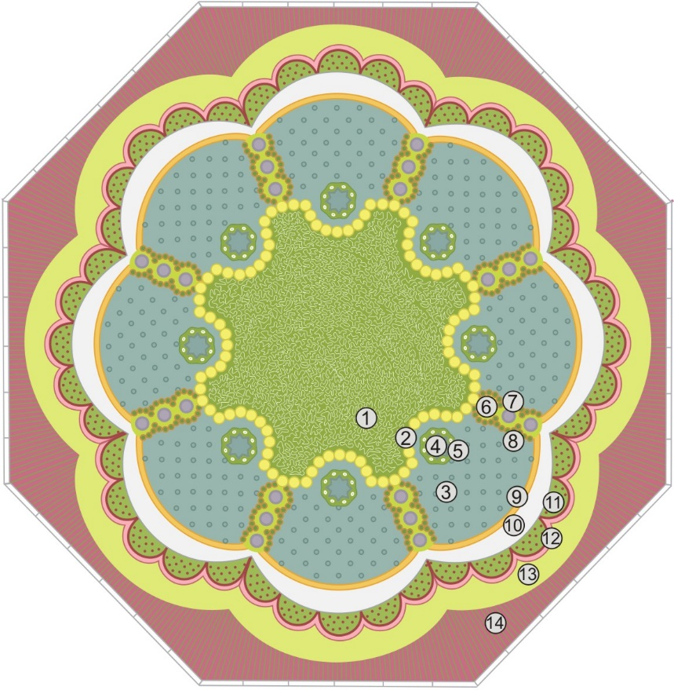

1. Составить очередность разбивки клумбы и предложить ассортимент растений для неё.

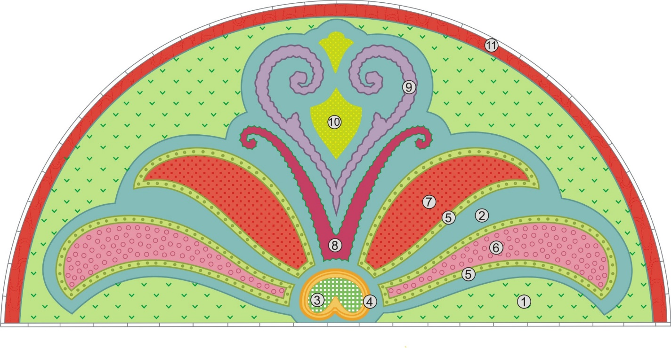

1. Составить очередность разбивки клумбы и предложить ассортимент растений для неё.

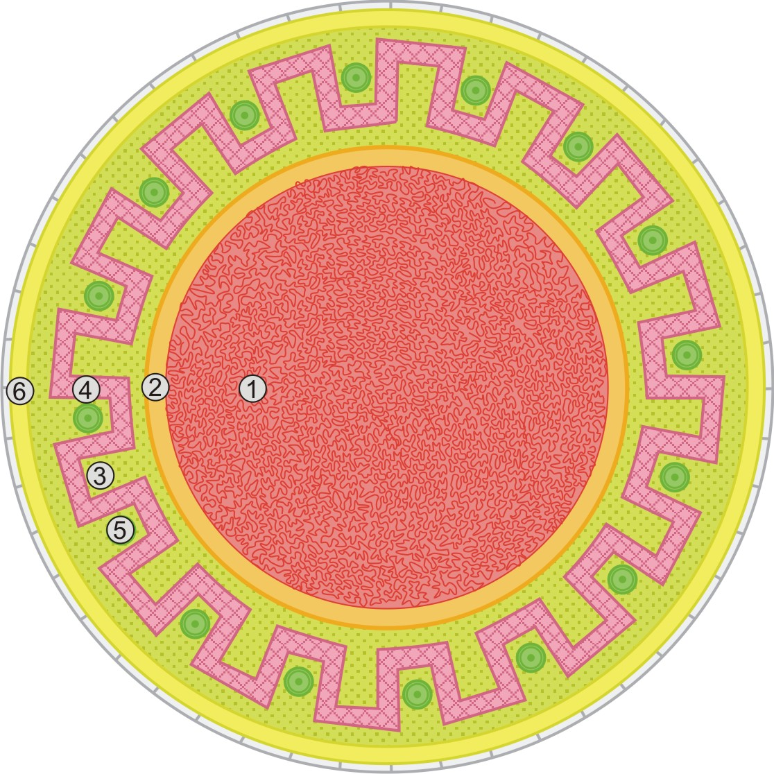

1. Составить очередность разбивки клумбы и предложить ассортимент растений для неё.

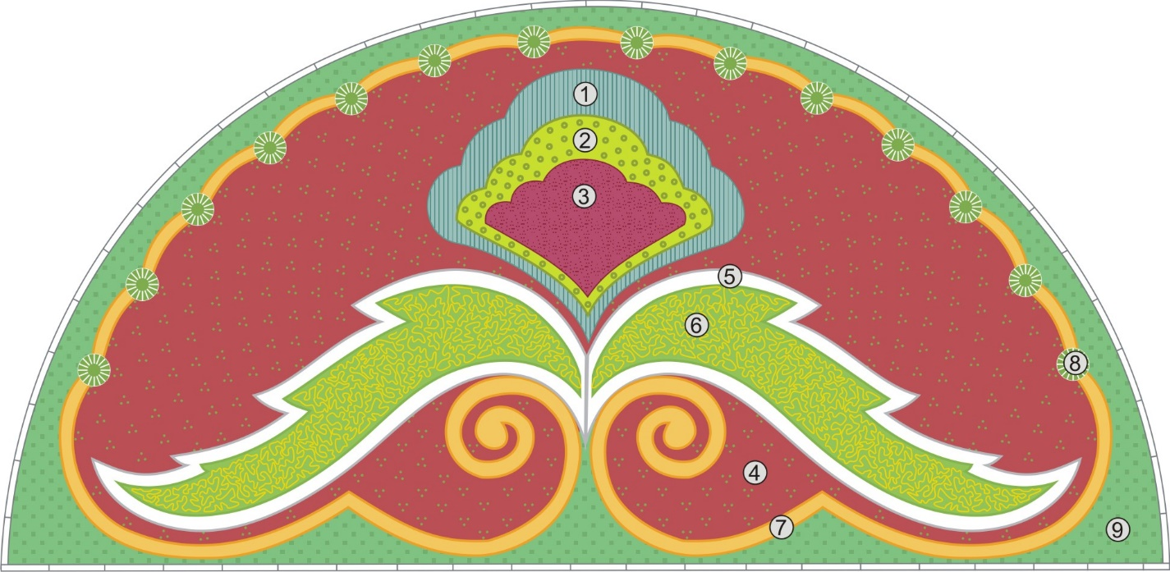

1. Составить очередность разбивки клумбы и предложить ассортимент растений для неё.

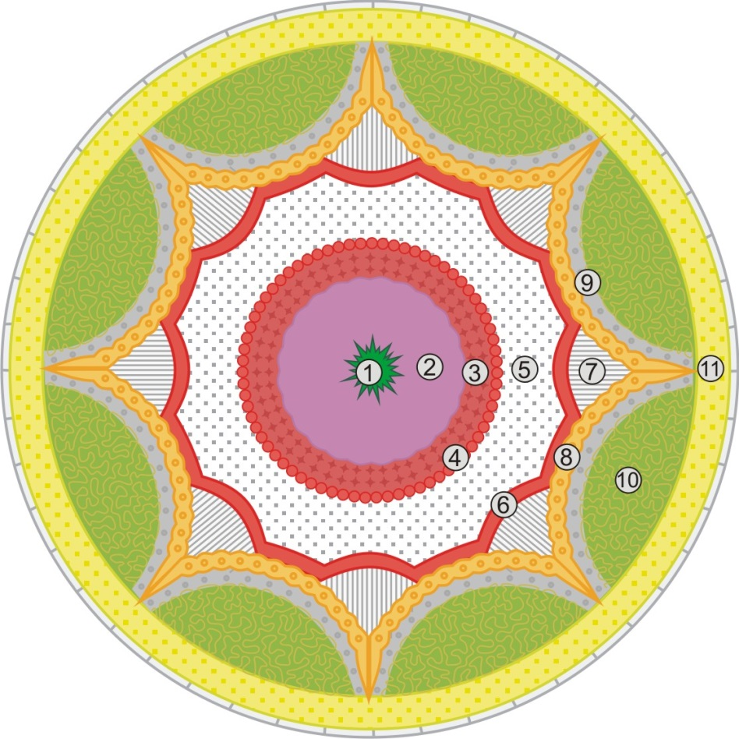

1. Составить очередность разбивки клумбы и предложить ассортимент растений для неё.

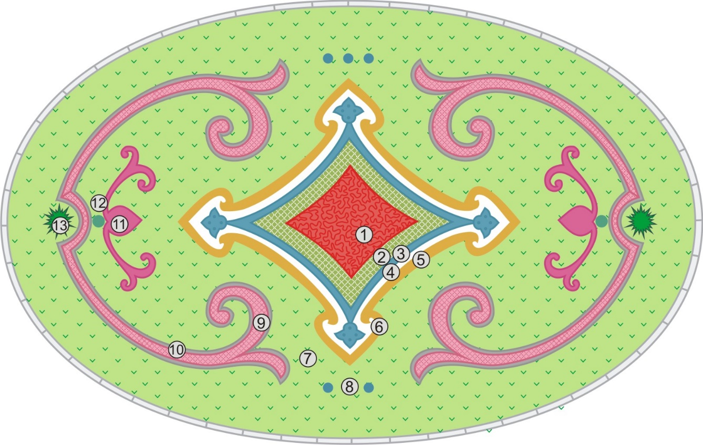

1. Составить очередность разбивки клумбы и предложить ассортимент растений для неё.

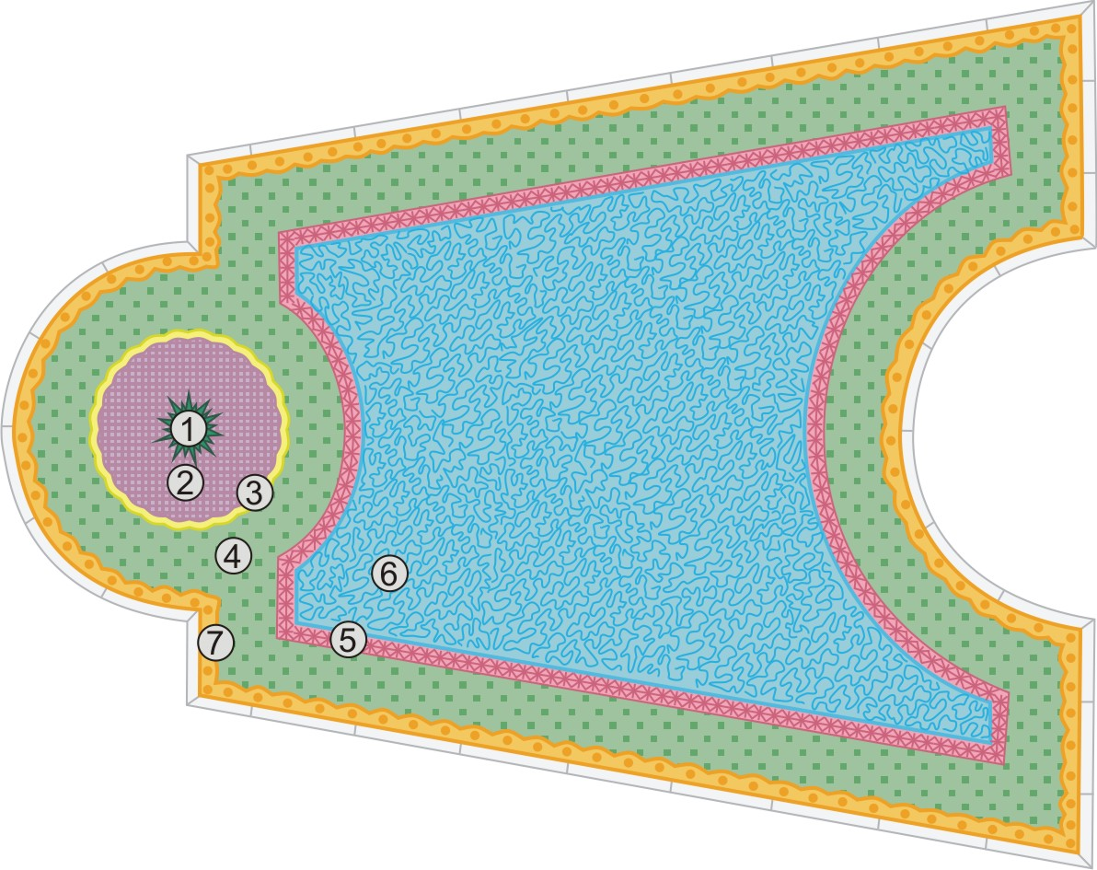

1. Составить очередность разбивки клумбы и предложить ассортимент растений для неё.

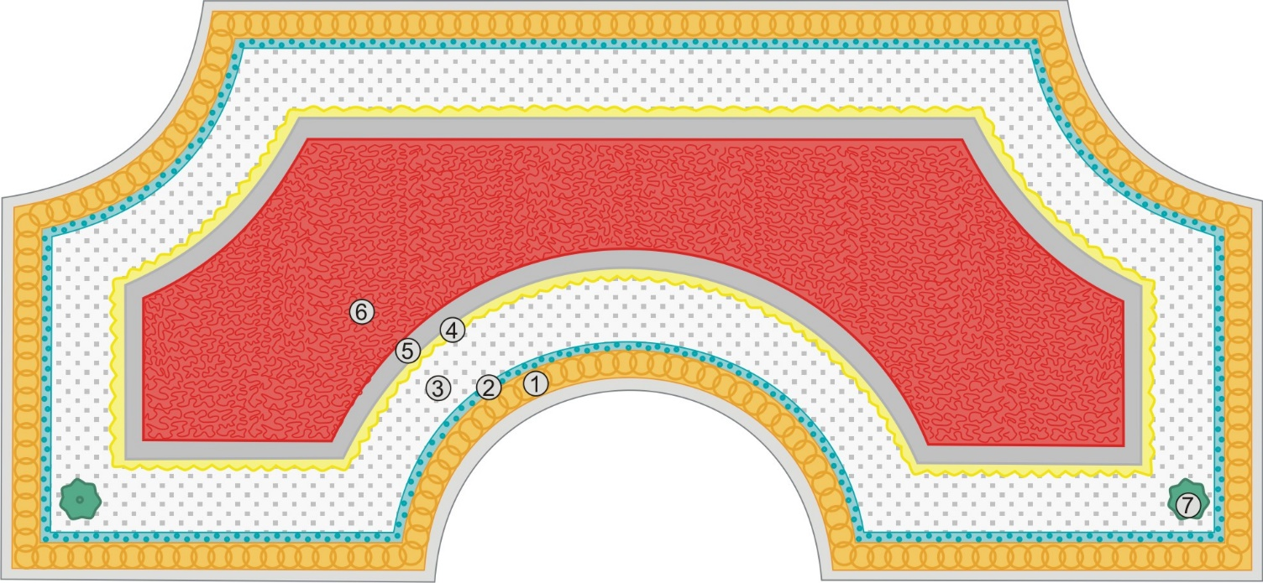

Председатель методической комиссии факультета

экологии и ландшафтной архитектуры,

доцент А.Н. Шипуля

Утверждено на заседании методической комиссии факультета экологии и ландшафтной архитектуры протокол № 1 от 01.09.2022 г.